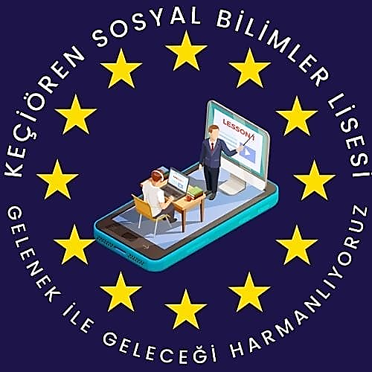 |  | GELENEK İLE GELECEĞİ HARMANLIYORUZ!  2022-1-TR01-KA122-SCH-00007554
KEÇİÖREN SOSYAL BİLİMLER LİSESİ  İletişim  TELEFON:  0312 342 42 20  WEB SİTE:  http://keciorensbl.meb.k12.tr  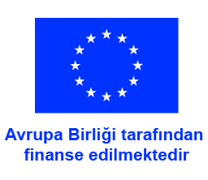 |  | PROJE AMAÇLARI  1.Öğretmenlerimizin,Web tabanlı içerik geliştirme yöntemleri ile geleneksel sınıf ortamını bir arada kullanarak harmanlanmış  öğrenme modelini eğitim öğretim ortamına entegre etmelerini sağlamak.  2.Harmanlanmış öğrenme ile öğrencilerin motivasyonlarını üst seviyede tutarak akademik, sosyal ve duygusal gelişimlerini  akran öğretimi ile desteklemek ve öğrenme hareketliliğini gerçekçi hale getirmek.  3.Yeni nesil öğrenme modelinin kurumumuzda uygulanıp, eğitim-öğretim faaliyetlerinde kalite ve verimliliğin artırılması  yoluyla Avrupa Eğitim Alanına katkıda bulunmak.  PROJE AKTİVİTELERİ  Birinci Aktivitemiz;“Adaptıng Blended Learnıng To Traditional Educatıon Methods” başlıklı kurs eğitimidir. Kursumuz 10-14 Nisan  2023 tarihleri arasında 4 öğretmenimizle 5 gün ve 30 saat olarak gerçekleşmiştir.  İkinci aktivitemiz; 05-08 Eylül 2023 tarihlerinde Hollanda Eidhoven Teknoloji Üniversitesinden öğretmen eğitmeni ve e-öğrenme uzmanı akademisyeni Edwin Giebelen tarafından 4 günlük 20 saat seminer verilmiştir.  Üçüncü aktivitemiz; Avusturya Viyana Şehri Brukenschule ‘de 5 katılımcı 23-25 Ekim 2023 tarihleri arasında 3 gün olarak gerçekleşmiştir.  Dördüncü aktivitemiz,6 öğrenci 2 öğretmen ile 13-17 Kasım 2023 tarihlerinde Macaristan Budapeşte Tandem Lisesi’nde öğrenci hareketliliği gerçekleşmiştir.  proje sonuçları  Öğretmenlerimiz Harmanlanmış öğrenme uygulama becerileri kazanarak yenilikçi öğretim yöntemlerini kullanmaları,dil, dijital ve  mesleki yeterliliklerini geliştirerek Avrupa çapında profesyonel ağların gelişimini desteklemiştir.  Öğretmen ve öğrencilerimiz, Avrupa vatandaşlık duygusu, ülkelerin eğitim sistemleri, uygulama ve politikalarına ilişkin anlayış geliştirmişlerdir.  Projemiz ile yeni nesil öğrenme müfredatımıza entegre edilerek harmanlanmış öğrenme ekosistemi oluşturulmuştur.  Öğretmenlerimizin dijital pedegojileri gelişmesi ile, öğrencilerimizin interaktif öğrenme ile akademik başarıları artarak evrensel değerlere duyarlı 21.yy öğrenci profili oluşturulması sağlanarak yenilikçi,yüksek eğitim seviyesi ile Avrupa düzeyinde çağdaş bir okul olma yolunda ilerleme kaydetmiştir.

